SÁNG KIẾN KINH NGHIỆM
“HƯỚNG DẪN HỌC SINH SỬ DỤNG TRÌNH DUYỆT VÀ MÁY TÌM KIẾM ĐỂ TÌM HIỂU VÀ THỰC HIỆN TÁI CHẾ RÁC THẢI THÀNH VẬT DỤNG CÓ ÍCH”
I. Phần mở đầu:
- Lý do chọn đề tài.
Ngày nay Tin học có liên hệ mật thiết với thực tiễn và có ứng dụng rộng rãi trong rất nhiều lĩnh vực khác nhau cũng như trong sản xuất và đời sống, góp phần làm cho đời sống xã hội ngày càng hiện đại và văn minh hơn. Bởi vậy việc rèn luyện cho học sinh năng lực vận dụng kiến thức tin học vào thực tiễn là điều cần thiết đối với sự phát triển của xã hội và phù hợp với mục tiêu của giáo dục tin học, nhất là trong việc dạy học Tin học trong trường THCS.
Xuất phát từ thực tiễn giảng dạy Tin học lớp 9 tại trường THCS Ngô Mây tôi thấy rằng để đạt hiệu quả cao trong mỗi phần học, tiết học, ngoài cần biết cách thiết kế bài giảng phù hợp với nội dung kiến thức, việc khai thác sự lí thú trong chính nội dung dạy học, thì hứng thú của học sinh còn được hình thành và phát triển nhờ các phương pháp, thủ pháp, hình thức tổ chức dạy học phù hợp với sở thích của các em. Một trong những phương pháp đó là cách tổ chức dạy học dưới dạng trải nghiệm, vừa học – vừa hành. Để qua mỗi phần học, tiết học, học sinh thấy thích thú với kiến thức mới qua đó hiểu được kiến thức đã học trên lớp đồng thời hình thành và phát triển năng lực vận dụng kiến thức tin học vào thực tiễn, phát triển ý thức độc lập, tự giác, sáng tạo cũng như nhân cách của mình mà không ai có thể làm thay được.
Trong chương trình Tin học lớp 9, có rất nhiều chương, bài có ứng dụng trong thực tiễn, nhưng trong SKKN của mình, tôi lựa chọn nghiên cứu vấn đề:
“Hướng dẫn học sinh sử dụng trình duyệt và máy tìm kiếm để tìm hiểu và thực hiện tái chế rác thải thành vật dụng có ích”
Trong khuôn khổ một sáng kiến kinh nghiệm, chắc hẳn sẽ có nhiều sai sót, kính mong sự góp ý chân thành của cán bộ chuyên môn cũng như các đồng nghiệp nhằm giúp SKKN của tôi hoàn chỉnh hơn. Xin chân thành cảm ơn!
- Mục tiêu, nhiệm vụ của đề tài.
- Góp phần thúc đẩy quá trình đổi mới phương pháp dạy học theo hướng phát huy tính tích cực của HS.
- Giúp HS tự hình thành và phát triển năng lực vận dụng kiến thức tin học vào thực tiễn đồng thời phát triển ý thức độc lập, tự giác, sáng tạo cũng như nhân cách của các em.
- Giúp HS biết cách phân loại rác thải, tái chế rác thải thành những vật dụng đơn giản có ích từ đó nâng cao ý thức bảo vệ môi trường sống chung quanh.
- Góp phần nâng cao kết quả học tập bộ môn Tin học.
- Làm sao cho từng tiết học Tin học ngày càng gần gũi với các em hơn, cho các em cảm thấy hứng thú mỗi khi có tiết học Tin học, để từ đó tạo động cơ học tập cho các em trong môn tin học nói riêng và các môn học khác nói chung ở trường THCS Ngô Mây.
- Đối tượng nghiên cứu
Đối tượng nghiên cứu của đề tài bao gồm:
- Một số kiến thức về sử dụng trình duyệt và máy tìm kiếm trong chương trình Tin học 9.
- Một số kiến thức về phân loại và tái chế rác thải thành vật dụng có ích.
- Giới hạn của đề tài
Với đề tài này phạm vi nghiên cứu:
- Học sinh khối 9 trường THCS Ngô Mây trong năm học 2019-2020.
- Một số tiết học Tin học 9
- Phương pháp nghiên cứu.
Sáng kiến kinh nghiệm này được nghiên cứu và tổng hợp từ trải nghiệm thực tế khi giảng dạy môn Tin học đối với học sinh lớp 9 trường THCS Ngô Mây năm học 2019-2020.
II. Phần nội dung
- Cơ sở lý luận
Những quan điểm, đường lối chỉ đạo của nhà nước về đổi mới giáo dục nói chung và giáo dục trung học nói riêng thể hiện trong nhiều văn bản:
Luật giáo dục số 38/2005/HQ11, điều 28 qui định: Phương pháp giáo dục phổ thông phải phát huy tính tích cực, tự giác, chủ động, sáng tạo của học sinh; phù hợp với đặc điểm của từng lớp học, môn học; bồi dưỡng phương pháp tự học, khả năng làm việc theo nhóm; rèn luyện kỹ năng vận dụng kiến thức vào thực tiễn; tác động đến tình cảm, đem lại niềm vui, hứng thú học tập cho học sinh.
Nghị quyết hội nghị TW 8 khóa XI về đổi mới căn bản, toàn diện giáo dục và đào tạo cũng qui định: “Tiếp tục đổi mới mạnh mẽ phương pháp dạy và học theo hướng hiện đại, phát huy tính tích cực, chủ động sáng tạo và vận dụng kiến thức kĩ năng của người học”, “Nâng cao chất lượng giáo dục toàn diện, …tin học, năng lực và kĩ năng thực hành, vận dụng kiến thức vào thực tiễn”.
Đặc trưng của bộ môn tin học là khoa học gắn liền với công nghệ. Do đó dạy học tin học phải trang bị cho học sinh các kiến thức khoa học về tin học, phát triển tư duy và chú trọng kĩ năng thực hành ứng dụng để có thể phục vụ công việc học tập và đời sống.
- Khái niệm năng lực vận dụng kiến thức vào thực tiễn
Năng lực vận dụng kiến thức vào thực tiễn là khả năng của bản thân người học huy động, sử dụng những kiến thức, kĩ năng đã học trên lớp hoặc học qua trải nghiệm thực tế của cuộc sống để giải quyết những vấn đề đặt ra trong những tình huống đa dạng từ đơn giản đến phức tạp của đời sống một cách hiệu quả và có khả năng biến đổi nó.
- Khái niệm rác thải
Rác, rác thải hay còn gọi là chất thải được hiểu đơn giản là những vật, những chất mà con người không sử dụng nữa và thải ra môi trường xung quanh như : Thức ăn thừa, bao bì ni lông, phế liệu, giấy, đồ đạc, nội thất không sử dụng nữa,…Các loại rác thải này được thải ra từ cuộc sống sinh hoạt của con người, trong quá trình sản xuất, kinh doanh và có ảnh hưởng lớn đến môi trường sống xung quanh nếu nó không được xử lý.
- Thực trạng vấn đề nghiên cứu.
Theo nghiên cứu của Ngân hàng Thế giới trên 109 quốc gia chỉ ra rằng Việt Nam đứng thứ 17 trên bảng "thành tích" về rác thải nhựa. Không cần những con số ấy ta vẫn có thể nhận thấy qua hình ảnh rác ở Việt Nam. Khi chúng ta ra đường, rất dễ để nhìn thấy những bao rác thải ngay cạnh những khu dân cư đông người, những bãi rác ngay bên chợ, trong sân vườn của các hộ dân, ngay cả trong sân trường cũng có những lon nước ngọt, những vỏ bánh kẹo vứt la liệt ở mọi nơi, ngay cả gần thùng rác. Rác tràn lan ở khắp mọi nơi: từ thành thị đến nông thôn, từ đất liền ra biển…
Hiện nay tại địa bàn xã EaMdroh, thực trạng rác thải cũng đã và đang trở thành vấn đề gây nhức nhối cho chính quyền địa phương, việc vất, xả rác bừa bãi đã trở thành thói quen đối với những người dân nơi đây, vì vậy việc thay đổi ý thức của họ về cách phân loại và xử lí rác thải không dễ để thực hiện trong ngày một, ngày hai.
Nhằm đóng góp một phần nhỏ vào công cuộc bảo vệ môi trường nói chung và làm thay đổi ý thức về xử lí rác thải của người dân nơi đây bắt đầu từ các em học sinh, là một giáo viên giảng dạy bộ môn Tin học, tôi đã kết hợp soạn - giảng các tiết học có lồng ghép kĩ năng sống cùng trải nghiệm, hướng dẫn HS vận dụng các kiến thức bộ môn đã được học vào thực tiễn, trong đó có vấn đề “Hướng dẫn học sinh sử dụng trình duyệt và máy tìm kiếm để tìm hiểu và thực hiện tái chế rác thải thành vật dụng có ích”.
Một chiếc máy tính có kết nối Internet có thể mở ra một thế giới mới. Nhưng với điều kiện và hoàn cảnh sống của các em HS nơi đây, để trang bị được một chiếc máy tính phục vụ cho việc học tập là điều rất khó thực hiện, các em chỉ được tiếp cận với máy tính trong các giờ học trên lớp mà thôi. Vì vậy mức độ thao tác máy tính và các ứng dụng của các em rất kém, sau các tiết học về sử dụng máy tìm kiếm và trình duyệt Web để tìm kiếm thông tin, tôi đã thực hiện khảo sát, kết quả thu như sau:
MỨC ĐỘ THAO TÁC | Số HS | Tỷ lệ
Thao tác nhanh, đúng | 10/71 | 14,1%
Thao tác đúng | 20/71 | 28,2%
Thao tác chậm | 36/71 | 50,7%
Chưa biết thao tác | 5/71 | 7%
Và đây là lí do thứ hai mà tôi thực hiện SKKN này.
- Nội dung và hình thức của giải pháp:
- Mục tiêu của giải pháp:
- Tăng khả năng thực hiện các thao tác sử dụng máy tính và các ứng dụng để tìm kiếm thông tin trên mạng Internet.
- Giúp HS phát hiện được trong cuộc sống có những vấn đề có thể xử lí bằng các kiến thức, công cụ mà các em đã được trang bị trong môn Tin học.
- Tự tìm hiểu và sử dụng được các ứng dụng tin học để giải quyết các vấn đề trong học tập và ngoài thực tiễn.
- Nâng cao ý thức của HS và cộng đồng về việc phân loại và xử lí rác thải.
- Nội dung và cách thức thực hiện giải pháp
Bước 1: Xác định nội dung, phạm vi kiến thức để tiến hành xây dựng giáo án.
Xuất phát từ thực tiễn giảng dạy tại trường tôi thấy rằng, để đạt hiệu quả cao trong mỗi tiết học cần có:
+ Cách thiết kế bài giảng cho phù hợp với nội dung kiến thức, phương pháp linh động.
+ Lồng ghép các kỹ năng sống phù hợp với từng đối tượng học sinh, các vấn đề thực tiễn diễn ra ở địa phương các em đang sinh sống hoặc các vấn đề nóng đang được xã hội quan tâm (ví dụ: vấn đề phân loại và xử lí rác thải, vấn đề tảo hôn, bạo lực học đường, cách phòng các dịch bệnh,…).
Để qua mỗi tiết học, học sinh thích thú với kiến thức mới, qua đó hiểu được kiến thức đã học trên lớp, đồng thời học sinh thấy được tầm quan trọng của vấn đề và việc ứng dụng của kiến thức để đáp ứng những yêu cầu của môn học, sau đó là việc ứng dụng của nó vào các công việc thực tiễn trong đời sống xã hội.
Bước 2: Giảng dạy “ học đi đôi với hành” để phát triển năng lực vận dụng kiến thức.
- Trong quá trình giảng dạy, việc lồng ghép các bài tập thực tiễn vào trong quá trình dạy và học bộ môn, trước là tạo điều kiện cho việc học và hành gắn liền với thực tế “ học đi đôi với hành”, tạo cho học sinh sự hứng thú, hăng say trong học tập, thấy được sự thiết thực của học tập, sau là giúp học sinh hình thành và phát triển năng lực trong đó có năng lực vận dụng kiến thức.
- Lúc này đây người giáo viên không còn đóng vai trò trung tâm nữa, thay vào đó trung tâm tập trung vào học sinh. Các tiết học thực hành gắn liền với thực tiễn giúp cho việc học của học sinh thực sự có giá trị vì nó kết nối với thực tế và rèn luyện được nhiều kĩ năng hoạt động và kĩ năng sống; các năng lực cần thiết.
Trong phân phối chương trình tin học lớp 9 do phòng GD&ĐT huyện CưM’gar ban hành thực hiện từ năm học 2018-2019, thì từ tiết 17 đến tiết 19 là 03 tiết dạy cho phép giáo viên tự chọn kiến thức trong chương I để giảng dạy, nhằm củng cố và nâng cao kiến thức của HS tại đơn vị mình công tác. Tùy thuộc vào điều kiện của HS mà mỗi giáo viên sẽ có phương án soạn giảng khác nhau. Riêng đối với HS nơi tôi công tác,với đặc thù hơn 96% học sinh là con em dân tộc thiểu số, đời sống còn nhiều khó khăn, ít được tiếp xúc với các thiết bị công nghệ hiện đại nên kĩ năng sử dụng các thiết bị này còn hạn chế, vì vậy tôi chọn các kiến thức liên quan đến việc sử dụng trình duyệt web, máy tìm kiếm và thư điện tử để giảng dạy nhằm giúp cho các em có thể rèn luyện kĩ năng sử dụng máy tính và các ứng dụng của máy tính để phục vụ cho công việc học tập và ứng dụng những kiến thức đó vào thực tế cuộc sống. Trong năm học 2019-2020 tôi lựa chọn “Phân loại và tái chế rác thải” làm chủ đề lồng ghép vào 03 tiết học trên với nội dung như sau:

Tuần dạy: 9 Ngày soạn: 14/10/2019
Tiết dạy: 17 Ngày dạy: 15 /10/2019

BÀI THỰC HÀNH TỔNG HỢP(T1)
MẠNG MÁY TÍNH VÀ INTERNET

I. MỤC TIÊU
1.1. Kiến thức theo chuẩn kiến thức kĩ năng:
- Ôn tập lại kiến thức tìm kiếm thông tin trên internet nhờ máy tìm kiếm và trình duyệt Web.
- Xác định được tác dụng cũng như tầm quan trọng của việc tìm kiếm thông tin.
1.2. Kĩ năng
- Rèn luyện sử dụng trình duyệt để truy cập một số trang web để tìm hiểu thông tin và ứng dụng vào thực tiễn.
  - Rèn luyện sử dụng các tính năng cơ bản của hộp thư điện tử
1.3. Thái độ
- Có thái độ lành mạnh khi sử dụng Internet.
- Ham học hỏi, biết tìm kiếm thông tin trên Internet để hỗ trợ công việc học tập và ngoài thực tiễn.
1.4 . Mục tiêu phát triển năng lực:
- Góp phần hình thành năng lực:
+ Năng lực hợp tác
+ Vận dụng kiến thức vào thực tiễn
+ Năng lực giải quyết vấn đề
+ NL sử dụng công nghệ thông tin
+ Năng lực ngôn ngữ, năng lực giao tiếp
+ Năng lực tái hiện kiến thức
II. CHUẨN BỊ CỦA GIÁO VIÊN VÀ HỌC SINH
1. Giáo viên: Giáo án, SGK, máy chiếu, phòng máy tính đã được kết nối Internet.
2. Học sinh: Xem trước bài mới, SGK
III. TIẾN TRÌNH DẠY HỌC
1. Ổn định lớp (1 phút)
- Kiểm tra sĩ số: tổng số: ……….. vắng ………. Phép ……….
- Ổn định trật tự, tạo không khí thoải mái để bắt đầu tiết học.
2. Kiểm tra bài cũ (5 phút)
- Nêu các bước sử dụng máy tìm kiếm và trình duyệt Web?
- Nêu các bước đăng nhập và gửi thư điện tử?
3. Dạy học bài mới
* Đặt vấn đề (1 phút)
…
Hoạt động của giáo viên | Hoạt động của học sinh | Năng lực hình thành
Hoạt động 1: Kiểm tra máy, hướng dẫn học sinh thực hành (3’)
GV chia nhóm cho học sinh thực hành trên máy.  GV: Yêu cầu học sinh ngồi đúng vị trí đã được phân  GV: tiếp nhận báo cáo - phổ biến nội dung thực hành. | HS: Ôn định chỗ ngồi. Khởi động máy tính- kiểm tra tình trạng máy báo cáo với giáo viên. | + Năng lực giải quyết vấn đề
Hoạt động 2: Sử dụng máy tìm kiếm và các từ khóa có liên quan để tìm hiểu về rác thải và cách phân loại chúng. (20’)
Gv: quan sát học sinh làm việc  →hướng dẫn (nếu cần)  Gv: Yêu cầu một vài nhóm tóm tắt các kiến thức đã tìm hiểu được về rác thải.  - Rác thải là gì?  - Rác thải được phân làm mấy loại?  - Có thể tái chế rác thải không?  - Rác tái chế là gì?  - Lợi ích của việc tái chế rác thải là gì?  GV: Nhận xét đáp án của HS, bổ sung (nếu cần).  GV: Yêu cầu HS sao chép nội dung các câu trả lời và hình ảnh minh họa cho các câu hỏi trên vào Word và lưu với tên: “Rác thải và cách phân loại” vào thư mục của nhóm. | Hs: Hoạt động cặp đôi theo máy tìm kiếm và tìm hiểu về rác thải và cách phân loại chúng.  1.Khởi động trình duyệt,  2. Gõ từ khóa liên quan đến vấn đề cần tìm vào ô tìm kiếm (phân loại rác thải) rồi ấn phím Enter (hoặc nháy vào tìm kiếm).  Hs: tìm hiểu, trao đổi với thành viên trong nhóm.  Hs: Các nhóm đại điện trả lời, các nhóm khác có thể bổ sung.  Hs: lắng nghe và rút kinh nghiệm.  HS: Thực hiện | + Năng lực hợp tác  + Vận dụng kiến thức vào thực tiễn  + Năng lực giải quyết vấn đề  + Năng lực ngôn ngữ, năng lực giao tiếp  + Năng lực tái hiện kiến thức  + NL sử dụng công nghệ thông tin
Hoạt động 3: Mở thư điện tử và gởi thư (12’)
Yêu cầu:  Mở hộp thư điện tử của em và gửi đính kèm tệp “Rác thải và cách phân loại” gởi đến mail của giáo viên và gởi đến mail của các bạn nhóm bên cạnh.  Gv: quan sát học sinh gởi thư và hướng dẫn học sinh thực hành  Gv: Yêu cầu các nhóm mở thư điện tử để kiểm tra đã có thư gởi đến hay chưa. | Hs: Hoạt động cặp đôi theo máy.  Hs: Mở thư điện tử  Hs: Gởi đính kèm tệp  Hs: Lắng nghe, thực hiện và phản hồi | + Năng lực hợp tác  + Vận dụng kiến thức vào thực tiễn  + Năng lực giải quyết vấn đề  + Năng lực tái hiện kiến thức  + NL sử dụng công nghệ thông tin
Hoạt động 4: Củng cố (3’)
Gv: Hệ thống lại quá trình thực hành  GV nhận xét các nhóm học tập qua tiết thực hành. | Hs: Lắng nghe, ghi nhận
4. Hướng dẫn về nhà (1’)
- Về nhà các em tiếp tục sử dụng trình duyệt và máy tìm kiếm để tìm hiểu trước cách tái chế một số rác thải thành vật dụng có ích.
-Tiết sau các em chuẩn bị một số rác thải tái chế + các đồ dùng thủ công để trải nghiệm làm một số đồ dùng từ rác tái chế.

Tuần dạy: 9 Ngày soạn: 15/10/2019
Tiết dạy: 18 Ngày dạy: 16 /10/2019

BÀI THỰC HÀNH TỔNG HỢP(T2)
MẠNG MÁY TÍNH VÀ INTERNET

I. MỤC TIÊU
1.1. Kiến thức theo chuẩn kiến thức kĩ năng:
- Ôn tập lại kiến thức tìm kiếm thông tin hình ảnh – video trên internet nhờ máy tìm kiếm và trình duyệt Web.
- Tìm kiếm video thông qua kênh youtube.
1.2. Kĩ năng
- Rèn luyện tìm kiếm thông tin để ứng dụng vào thực tiễn.
1.3. Thái độ
- Có thái độ lành mạnh khi sử dụng Internet.
- Ham học hỏi, biết tìm kiếm thông tin trên Internet để hỗ trợ công việc học tập và ngoài thực tiễn.
1.4 . Mục tiêu phát triển năng lực:
- Góp phần hình thành năng lực:
+ Năng lực hợp tác
+ Vận dụng kiến thức vào thực tiễn
+ Năng lực giải quyết vấn đề
+ NL sử dụng công nghệ thông tin
+ NL tư duy, phân tích, sáng tạo
+ Năng lực tái hiện kiến thức
II. CHUẨN BỊ CỦA GIÁO VIÊN VÀ HỌC SINH
1. Giáo viên: Giáo án, SGK, máy chiếu, phòng máy tính đã được kết nối Internet.
2. Học sinh: Xem trước bài mới, SGK
III. TIẾN TRÌNH DẠY HỌC
1. Ổn định lớp (1 phút)
- Kiểm tra sĩ số: tổng số: ……….. vắng ………. Phép ……….
- Ổn định trật tự, tạo không khí thoải mái để bắt đầu tiết học.
2. Kiểm tra bài cũ (0 phút)
- Kết hợp kiểm tra trong giờ học
3. Dạy học bài mới
* Đặt vấn đề (1 phút)

Hoạt động của giáo viên | Hoạt động của học sinh | Năng lực hình thành
Hoạt động 1: Kiểm tra máy, hướng dẫn học sinh thực hành (3’)
GV chia nhóm cho học sinh thực hành trên máy.  GV: Yêu cầu học sinh ngồi đúng vị trí đã được phân  GV: tiếp nhận báo cáo - phổ biến nội dung thực hành. | HS: Ôn định chỗ ngồi. Khởi động máy tính- kiểm tra tình trạng máy báo cáo với giáo viên. | + Năng lực giải quyết vấn đề  + NL sử dụng công nghệ thông tin
Hoạt động 2: Tìm kiếm video (10’)
Yêu cầu:  - Tìm kiếm các video liên quan đến “hướng dẫn tái chế rác thải thành vật dụng có ích”  - Nháy chọn Video phù hợp để xem.  Gv: quan sát học sinh làm việc  →hướng dẫn (nếu cần) | Hs: Hoạt động cặp đôi theo máy thực hiện yêu cầu  Cách 1:  1.Khởi động trình duyệt,  2. Gõ từ khóa liên quan đến vấn đề cần tìm vào ô tìm kiếm (hướng dẫn tái chế rác thải thành vật dụng có ích ) rồi ấn phím Enter (hoặc nháy vào tìm kiếm).  3. Chọn mục Video  4. Nháy chọn Video phù hợp  Cách 2:  1. Mở Trình Duyệt Cốc Cốc vào Quảng Cáo Youtube  2. Gõ từ khóa liên quan đến vấn đề cần tìm vào ô tìm kiếm ( tái chế rác thải thành vật dụng có ích ) rồi ấn phím Enter (hoặc nháy vào tìm kiếm).  3. Nháy chọn Video phù hợp. | + Năng lực hợp tác  + Vận dụng kiến thức vào thực tiễn  + NL sử dụng công nghệ thông tin  + Năng lực giải quyết vấn đề  + Năng lực tái hiện kiến thức
Hoạt động 3: Trải nghiệm (27’)
Yêu cầu:  Mỗi nhóm thực hiện làm một sản phẩm đơn giản nhưng có ích từ rác tái chế.  Gv: quan sát học sinh làm bài  Gv: Yêu cầu các nhóm trình bày về sản phẩm của nhóm mình.  Gv: Nhận xét, cho điểm các nhóm có sản phẩm đạt yêu cầu | Hs: Hoạt động cặp đôi hợp tác làm việc  Hs: Các nhóm trình bày sản phẩm  Hs: Các nhóm còn lại lắng nghe và cho nhận xét  Hs:Rút kinh nghiệm | + Năng lực hợp tác  + Vận dụng kiến thức vào thực tiễn  + Năng lực giải quyết vấn đề  + NL tư duy, phân tích, sáng tạo
Hoạt động 4: Củng cố (2’)
Gv: Hệ thống lại quá trình thực hành  GV nhận xét các nhóm học tập qua tiết thực hành. | Hs: Lắng nghe, ghi nhận
4. Hướng dẫn về nhà (1’)
- Về nhà các em tiếp tục tìm hiểu cách tái chế một số rác thải thành vật dụng có ích, mỗi nhóm tự sáng tạo và làm thành một sản phẩm để nộp vào tiết học tiếp theo.

- Khảo sát sau những tiết học trên cho thấy, mức độ thực hiện các thao tác trên máy tính và các ứng dụng để tìm kiếm thông tin trên mạng Internet đã có sự chuyển biến rõ rệt:
MỨC ĐỘ THAO TÁC | Trước khi thực hiện các tiết dạy |  | Sau khi thực hiện các tiết dạy |  | Tỷ lệ tăng, giảm
MỨC ĐỘ THAO TÁC | Số HS | Tỷ lệ | Số HS | Tỷ lệ | Tỷ lệ tăng, giảm
Thao tác nhanh, đúng | 10/71 | 14,1% | 17/71 | 23,9% | Tăng: 9,8%
Thao tác đúng | 20/71 | 28,2% | 32/71 | 45,1% | Tăng: 16,9%
Thao tác chậm | 36/71 | 50,7% | 22/71 | 31% | Giảm: 19,7%
Chưa biết thao tác | 5/71 | 7% | 00/71 | 0% | Giảm: 7%
- Xử lí các yêu cầu giáo viên đưa ra bằng các kiến thức, công cụ mà các em đã được trang bị trong tiết học.

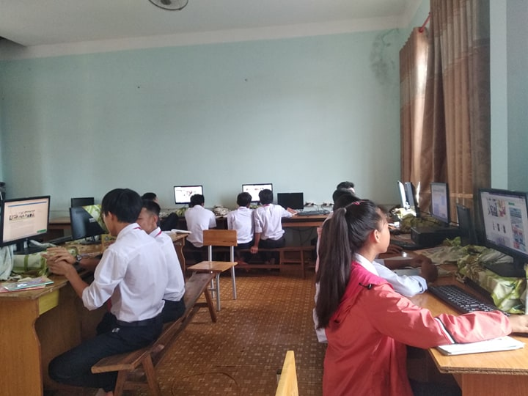

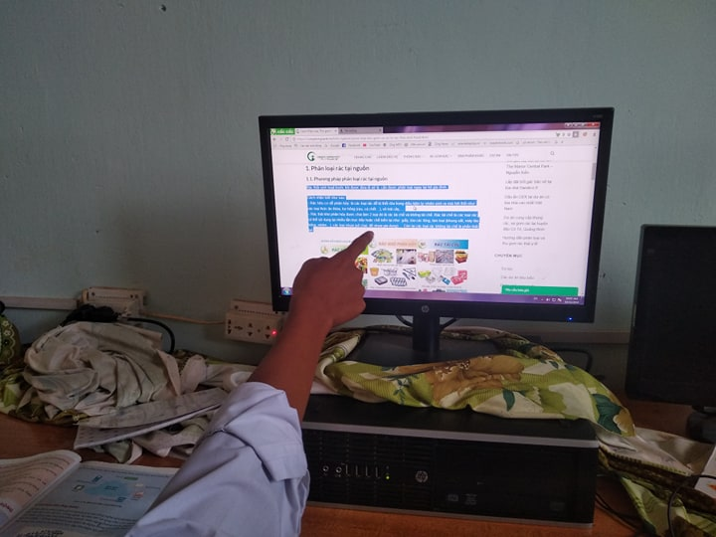
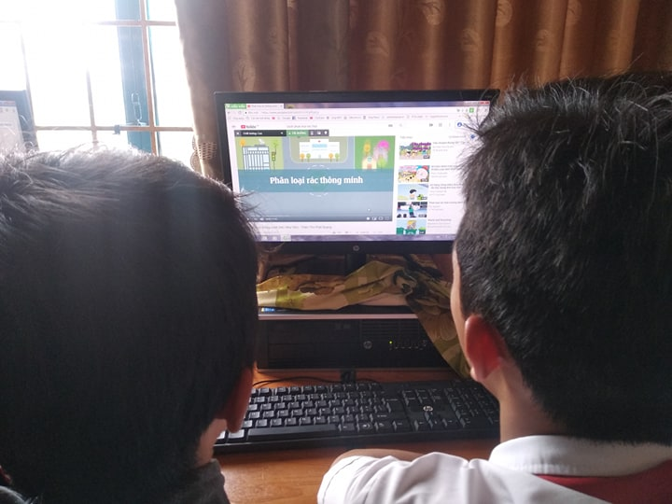

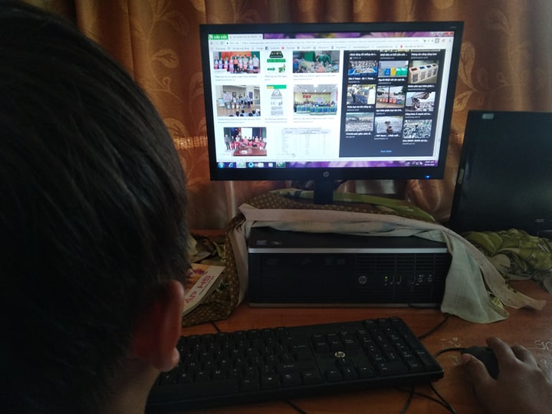
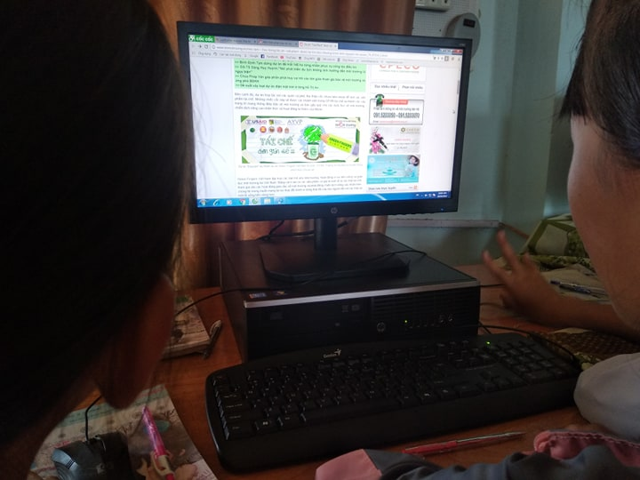

Hình ảnh các bạn học sinh hoạt động theo cặp sử dụng trình duyệt và máy tìm kiếm để tìm hiểu các thông tin có liên quan đến rác thải

Sau tiết học này HS ít nhiều đã có thể phân biệt được rác hữu cơ - rác vô cơ, tác hại của rác thải đối với môi trường sống, biết cách phân loại – xử lí rác thải ngay tại gia đình và trường học như thế nào cho hợp lí.
Ý thức của các em về vấn đề bảo vệ môi trường cũng từ đó được nâng cao, các em có thể sẽ trở thành những tuyên truyền viên nhí, tuyên truyền tới gia đình và cộng đồng nơi các em sinh sống để cùng chung tay làm cho môi trường ngày càng xanh – sạch – đẹp.
- Dưới đây là hình ảnh các sản phẩm được tái chế từ rác thải do các bạn HS trường THCS Ngô Mây hoàn thành trong giờ trải nghiệm trên lớp (trong khoảng thời gian hơn 20 phút), mặc dù các sản phẩm này chưa mang tính sáng tạo và ứng dụng phổ biến, nhưng nó đã mang lại cho các em niềm vui thích khi được sáng tạo, cảm hứng trong học tập và đặc biệt là các em đã biết sử dụng các ứng dụng vừa học để tự tìm hiểu cách giải quyết các vấn đề trong học tập và ngoài thực tiễn.

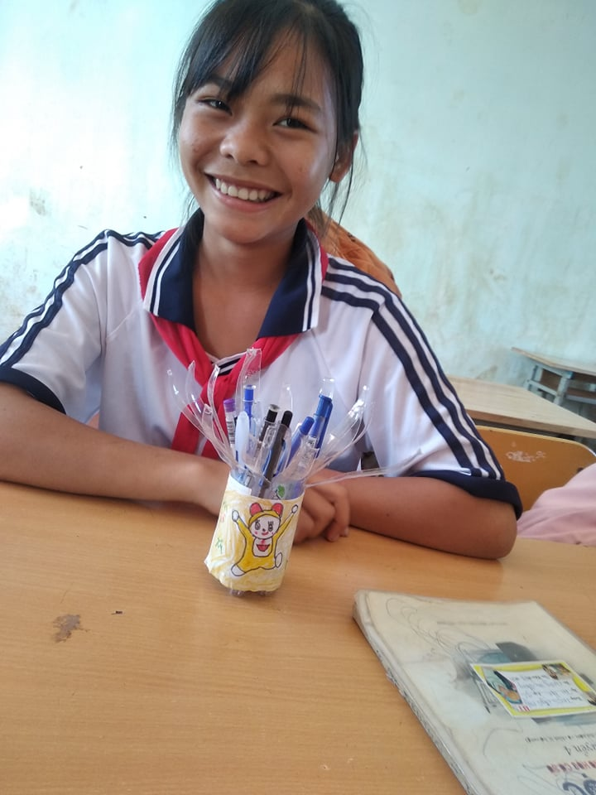
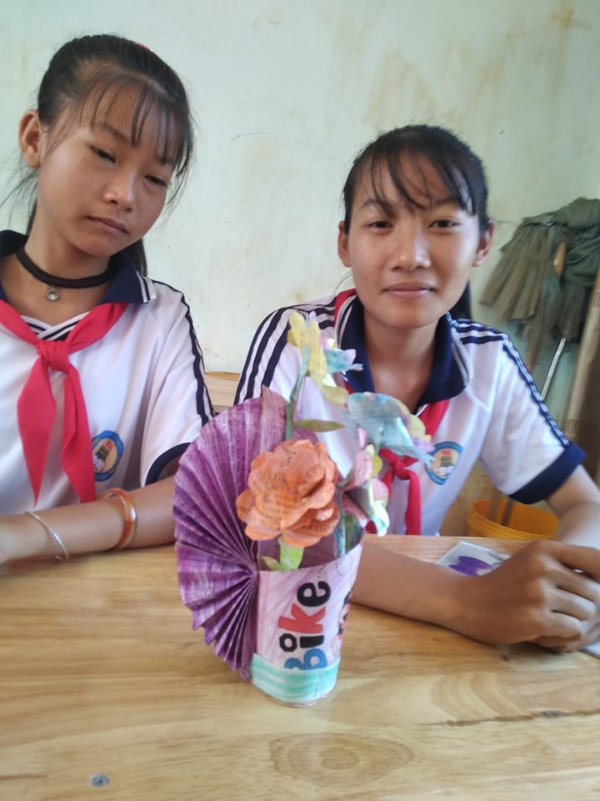
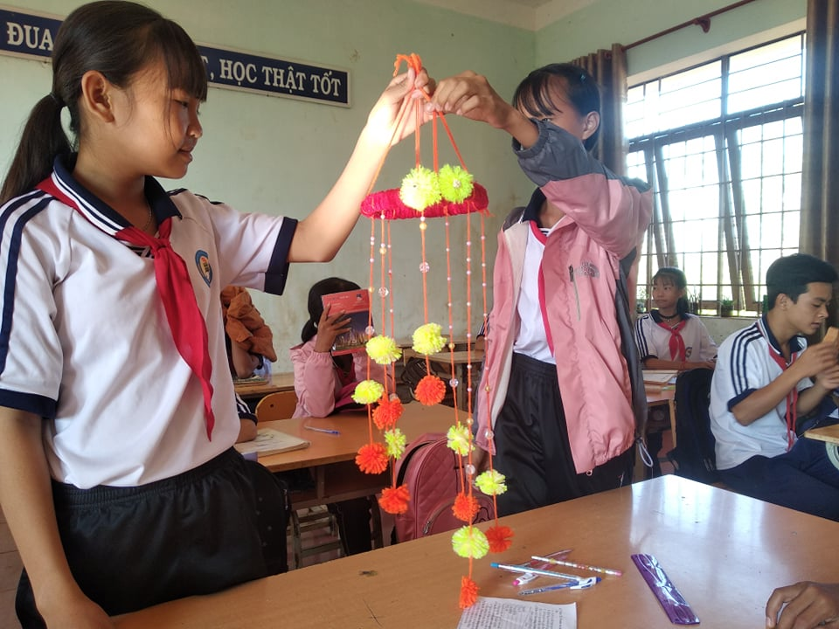
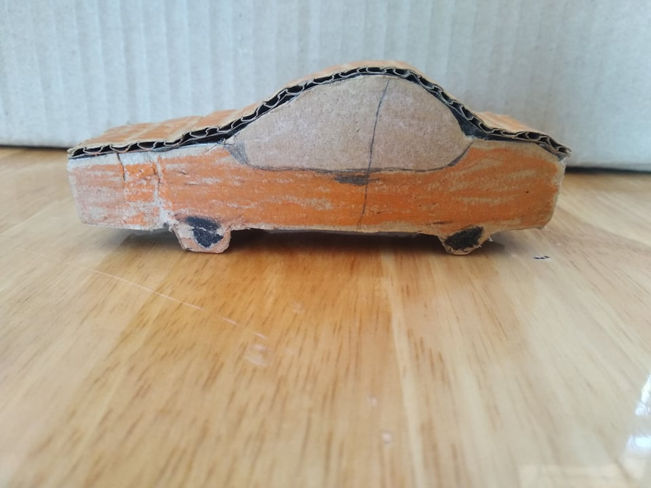

SP hộp đựng bút được làm từ chai nhựa củ Bình hoa được làm từ giấy vụn và chai nhựa

SP được làm từ áo len hư

Sản phẩm trang trí được làm từ áo len hỏng Mô hình ô tô làm từ bìa catton

- Khác với các sản phẩm mà các em hoàn thành ngay trên lớp, thì sản phẩm mà các em thực hiện ở nhà lại mang tính ứng dụng phổ biến hơn, có tính sáng tạo và nghệ thuật hơn.

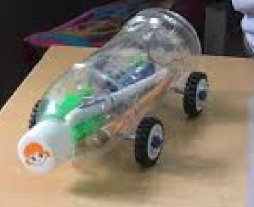
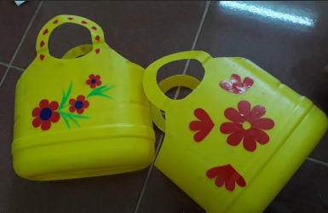
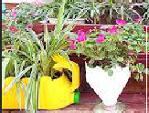
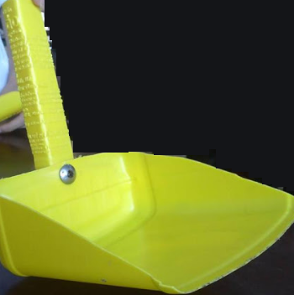

Giỏ đi chợ được làm từ các can nhựa cũ Ô tô đựng bút

Chậu cây từ can nhựa Hốt rác tái chế từ can nhựa

c) Mối quan hệ giữa các giải pháp, biện pháp:
- Giữa các giải pháp, biện pháp có mối quan hệ qua lại. Tùy vào tính chất của từng bài cụ thể mà áp dụng các giải pháp, biện pháp độc lập để giải quyết.
-Tuy nhiên trong thực tế có một số vấn đề đòi hỏi GV phải biết phối hợp một cách nhuần nhuyễn giữa các giải pháp, biện pháp cùng một lúc để giải quyết.
- Vì đề tài được nghiên cứu trên thực tiễn, gắn liền với thực tế của nhà trường và bản thân khi thực hiện công tác nên đề tài đã có được các tiện ích để có thể phổ biến rộng rãi như: có hiệu quả cao, đơn giản, dễ áp dụng, đem lại những tiện ích thiết thực cho người học.
d) Kết quả khảo nghiệm, giá trị khoa học của vấn đề nghiên cứu, phạm vi và hiệu quả ứng dụng
Năm học này (2019 - 2020) với sự áp dụng các biện pháp nói trên đối với những học sinh khối 9 tôi nhận thấy đa số học sinh đều rất hứng thú học tập, không khí các giờ học vui vẻ, sôi nổi hơn do các em tích cực tìm hiểu vấn đề, các em được phát huy tính sáng tạo của bản thân, số lượng học sinh làm việc riêng trong giờ học gần như không còn, qua các bài kiểm tra và thi học kỳ I vừa qua, điểm khá giỏi tăng lên, điểm yếu kém giảm đáng kể.
III. Phần kết luận, kiến nghị
- Kết luận:
Muốn thực hiện những nội dung trên có hiệu quả đòi hỏi mỗi giáo viên phải không ngừng nâng cao kiến thức, học hỏi trên mọi phương tiện thông tin để tạo cho mình một trình độ chuyên môn vững vàng, thường xuyên học hỏi rút kinh nghiệm ở các đồng nghiệp trong và ngoài nhà trường, Giáo viên cần phải nắm đặc trưng của bộ môn, có phương pháp dạy học linh hoạt và sáng tạo, phải tìm mọi cách để cải tiến cách dạy từng phần nhỏ theo hướng tích cực hóa hoạt động học tập của học sinh, bổ sung sáng tạo thêm nhiều thủ pháp sinh động, hấp dẫn, đa dạng hóa cách thức truyền đạt ở mỗi bài học. Khơi dậy sự yêu thích môn học.
Trên đây là một vài kinh nghiệm trong việc “Hướng dẫn học sinh sử dụng trình duyệt và máy tìm kiếm để tìm hiểu và thực hiện tái chế rác thải thành vật dụng có ích” mà bản thân tôi đã đúc rút được trong quá trình giảng dạy, trong quá trình thực hiện sẽ không tránh khỏi các sai sót, kính mong sự góp ý chân thành của cán bộ chuyên môn cũng như các đồng nghiệp nhằm giúp SKKN của tôi hoàn chỉnh hơn. Xin chân thành cảm ơn!
- Kiến nghị:
- EaMdroh là một xã còn nhiều khó khăn, cuộc sống của người dân nơi đây còn túng thiếu rất nhiều thứ trong đó có máy tính. Học sinh ở đây chỉ được tiếp cận với máy tính trong các tiết học trên trường mà thôi, nhưng tại trường THCS Ngô Mây cũng chỉ có 10 máy tính còn sử dụng được để phục vụ cho công tác giảng dạy, trong mỗi tiết học, các em HS phải chia nhau ngồi từ 2-3hs/máy, cho nên thời gian mà các em được thực hành trên máy rất ít, điều này ảnh hưởng rất lớn kĩ năng sử dụng máy tính của các em.
Vì vậy, tôi xin đề xuất tới các cấp lãnh đạo:trường THCS Ngô Mây và phòng GD&ĐT huyện CưM’gar, bổ sung thêm máy tính để đảm bảo công tác dạy và học môn Tin học của nhà trường. Tôi xin chân thành cảm ơn!
DUYỆT CỦA BAN GIÁM HIỆU Người viết SKKN
…………………………………………..
…………………………………………..
………………………………………….. Lê Thị Thanh Hoa
…………………………………………..

